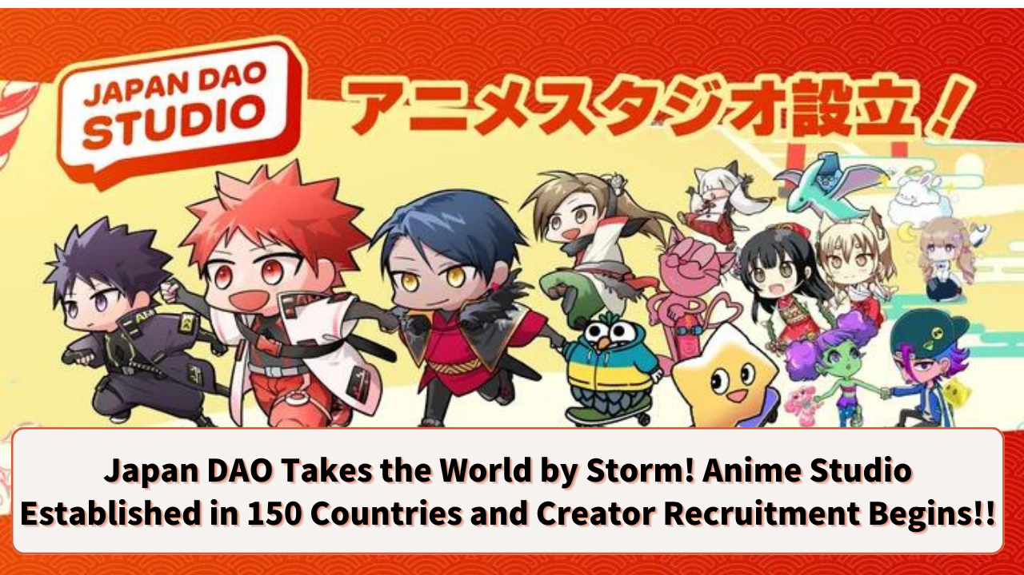

**JAPAN DAO, 세계를 정복하다! 150개국에서 애니메이션 스튜디오 설립 및 크리에이터 모집 시작!!**

**JAPAN DAO 가족 여러분 안녕하세요 ☆**

**이번에는 애니메이션 업계를 뒤흔들 큰 뉴스를 전해드립니다! JAPAN DAO가 세계 최대 규모의 애니메이션 스튜디오를 설립하고 크리에이터와 애니메이터 모집을 시작했습니다.**

**이는 일본 애니메이션 문화를 전 세계에 확산시킬 수 있는 대단한 기회입니다! 어떤 거대한 계획이 기다리고 있는지 함께 살펴보겠습니다!**

## PR TIMES

JAPAN DAO는 세계 최대 규모의 애니메이션 스튜디오를 설립하고 공식 크리에이터 및 공식 애니메이터 모집을 시작했습니다! IZANA INDUSTRIES Ltd의 보도 자료 (2024년 7월 27일 19시 16분) JAPAN DAO, 세계 최대 규모.

prtimes.jp

## 목차

* 세계 최대 규모 애니메이션 스튜디오 설립에 대하여
* 프로젝트 규모
* 크리에이터 및 애니메이터 대모집
* JAPAN DAO의 비전과 사명
* 놀라운 전개 속도
* 크리에이터에게 주는 기회
* 요약

## 세계 최대 규모 애니메이션 스튜디오 설립에 대하여

JAPAN DAO가 새로운 애니메이션 스튜디오를 설립했습니다. 설립 배경에는 일본 애니메이션 문화를 전 세계에 확산시키고자 하는 열정이 있습니다. 일본 애니메이션은 이미 해외에서도 인기가 있지만, JAPAN DAO는 이를 한 단계 더 나아가 전 세계 사람들의 일상에 일본 애니메이션을 스며들게 하려 합니다.

## 프로젝트 규모

자, 이 프로젝트가 얼마나 큰지 상상이 되십니까? 무려 150개국으로 확장을 계획하고 있습니다! 그렇습니다, JAPAN DAO의 작품이 세계 대부분의 국가에 도달한다는 것입니다.

매일 도쿄의 상징적인 장소인 시부야 스크램블 교차로를 포함한 도내 4곳의 대형 스크린에서 매시간 작품을 방송할 예정입니다. 시부야 스크램블 교차로는 세계에서 가장 혼잡한 보행자 교차로 중 하나로 알려져 있습니다. 가장 혼잡한 날에는 하루에 약 50만 명의 사람들이 이곳을 건넙니다. JAPAN DAO의 작품이 이 사람들의 눈길을 사로잡을 것입니다!

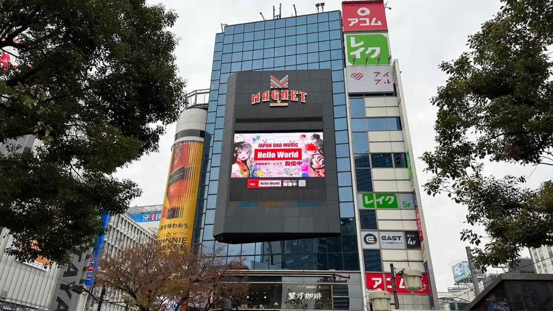

더 나아가 뉴욕 타임스퀘어에서도 방송할 예정입니다! 여기는 뉴욕의 활기와 에너지를 상징하는 장소로, 전 세계에서 많은 관광객들이 방문하는 인기 스팟입니다. 하루에 약 40만 명의 사람들이 이곳을 지나갑니다. 일본발 애니메이션이 세계의 중심에서 방송되는 날이 머지않을지도 모릅니다.

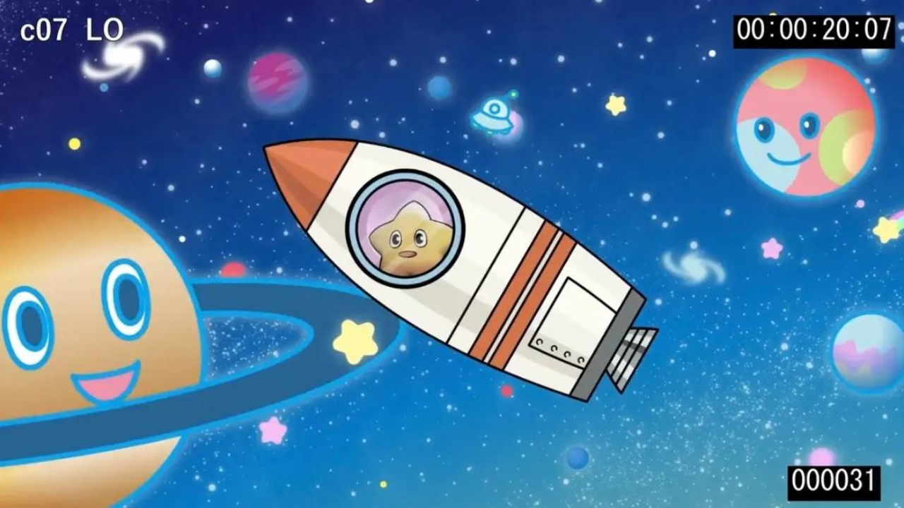

## 크리에이터 및 애니메이터 대모집

이런 대규모 프로젝트를 지원하는 것은 재능 넘치는 크리에이터와 애니메이터 여러분입니다. JAPAN DAO는 다음 분야에서 열정적인 인재를 모집하고 있습니다:

* 캐릭터 디자인
* 단편 애니메이션 제작
* 작화 애니메이터
* CG 애니메이터

여기에서 신청하세요! → https://forms.gle/fdEb8kwf2zPQcgsVA

## JAPAN DAO의 비전과 사명

JAPAN DAO의 비전은 '일본 문화를 세계로'입니다. 이는 단순히 일본 애니메이션을 해외에서 방송하는 것만이 아니라, 일본의 역사와 전통 행사가 지닌 가능성을 애니메이션과 만화를 통해 전 세계 사람들에게 전달하는 것입니다.

예를 들어, 현재 연재 중인 '카구코미'는 사계절을 통해 일본 문화를 접하고 학습하는 이야기를 담고 있습니다.

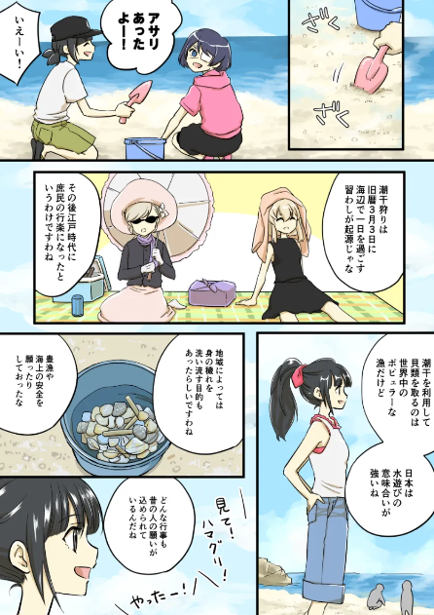

카구코미 22화 '조개잡이'

⏬️ 여기에서 카구코미를 읽을 수 있습니다

카구코미 | KAGURA

일본 문화를 세계로

japannftmuseum.com

⏬️ KAGURA에 대해 더 알고 싶으신 분들은 여기를 클릭하세요

## 놀라운 전개 속도

JAPAN DAO는 연내에 항공우주 산업에 진출할 계획입니다!

항공우주 산업 진출은 매우 흥미롭습니다. 우주를 주제로 한 애니메이션 제작이나 실제 우주 개발 프로젝트와의 협업을 기대할 수 있습니다.

더 나아가 일본 전국 1,700개 이상의 시정촌 및 전 세계 대기업과의 협업도 계획되어 있습니다. 예를 들어, 지역 캐릭터와 관광 명소를 NFT로 세계에 홍보하고, Smart Pocket을 통해 지역 상점에서 NFT를 활용하며, 전국의 자치단체와 협력하여 지역의 매력을 극대화하는 것입니다. 이렇게 함으로써 지역 활성화와 기업 PR에 기여할 수 있습니다.

⏬️ 전국 지역 디지털 프로젝트에 대한 자세한 정보는 여기를 클릭하세요

여기서 놀라운 사실이 있습니다!

이 모든 협업은 무료로 진행됩니다. JAPAN DAO의 창립자 유다(@yudajapandao)는 '캐릭터가 세상의 모든 것과 협업하는 것'을 목표로 하고 있으며, 단기적인 금전적 이익보다 장기적인 비전과 사회적 기여를 중시하고 있습니다.

## 크리에이터에게 주는 기회

이 프로젝트는 크리에이터 여러분에게 자신의 작품을 전 세계 사람들에게 선보일 수 있는 절호의 기회입니다. 예를 들어, 당신이 디자인한 캐릭터가 시부야의 대형 스크린에 표시되는 순간을 상상해보세요. 또는 당신이 작화한 애니메이션의 한 장면이 뉴욕 타임스퀘어에서 방송되는 장면을. 그런 꿈같은 경험이 JAPAN DAO와 함께라면 실현 가능합니다!

게다가, JAPAN DAO 커뮤니티는 타키 편집장(@taki_sae)을 중심으로 크리에이터들 간의 따뜻한 교류와 건설적인 피드백이 일상적으로 이루어지고 있습니다. 바로 창의성을 마음껏 발휘할 수 있는 환경이 갖춰져 있습니다. 새로운 아이디어를 자유롭게 제안하고, 다른 크리에이터와 협력하여 작품을 만들어가는 이 자극적이고 지원적인 환경에서 당신의 독창적인 시각과 기술이 성장하며, 크리에이터로서의 가능성이 무한히 확장될 것입니다.

## 요약

JAPAN DAO의 도전은 일본 애니메이션 문화를 전 세계에 확산시키는 것뿐만 아니라, 크리에이터 여러분에게 새로운 가능성을 열어주는 혁신적인 프로젝트입니다.

시부야의 거리 스크린에서 뉴욕 타임스퀘어, 그리고 우주까지. JAPAN DAO와 함께, 당신의 작품이 전 세계에서 빛나는 날을 상상해보세요! 함께 JAPAN DAO에서 최고의 풍경을 보러 갑시다! 당신의 창의적인 재능이 세상을 바꾸는 힘이 될 수도 있습니다. 이 혁신적인 프로젝트에 참여하여 함께 일본 문화의 매력을 전 세계에 전달합시다!

JAPAN DAO에 관심이 있으신 분들은 꼭 공식 사이트와 SNS를 확인해보세요. 분명 창의력을 자극하는 많은 정보를 찾을 수 있을 것입니다!

그리고 크리에이터 여러분, 이 기회를 놓치지 마세요! 당신의 재능과 열정이 JAPAN DAO의 날개를 타고 전 세계로 뻗어갈 수 있습니다. 함께 새로운 애니메이션 역사를 만들어봅시다!

JAPAN DAO는 여러분의 참여를 진심으로 기다리고 있습니다.

JAPAN DAO의 활동에 대해 더 알고 싶으신 분들은 아래 공식 계정을 꼭 팔로우해주세요. 최신 정보를 빠르게 받아보실 수 있습니다!

🐦 X (구 Twitter): @japannftmuseum

💬 Discord: JAPAN DAO Official

📸 Instagram: @japannftmuseum

팔로우와 좋아요 부탁드립니다 💛